**МАРШРУТ № 14: Витебский областной краеведческий музей**

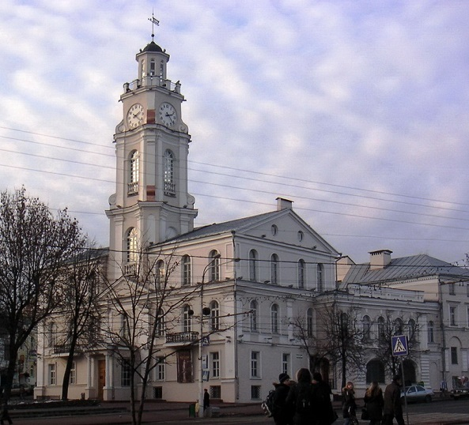

**Уважаемые родители! Предлагаем вам познавательно провести выходные! Обращаем ваше внимание на маршрут выходного дня «Витебский областной краеведческий музей»**

**Возраст детей:** старший 5-6 лет.

**Участники:** дети, родители.

**Возьмите с собой:** питьевую воду, фотоаппарат и/или мобильный телефон

**Рекомендации для родителей:**

Перед тем как отправиться к историческому месту

- сообщите ребенку, куда вы отправляетесь;

- расскажите о правилах поведения, в исторических местах.

Как добраться до **Витебского областного краеведческого музея**?

1. Добраться можно на собственном автомобиле.

Перед отъездом родители должны позаботиться, чтобы их дети сидели в безопасных креслах и были пристегнуты, чтобы избежать травм в случае непредвиденных ситуаций. Начальная точка маршрута автостанция «Толочин». Далее движение по трассе Р-25 в г. Витебск (через Сенно, примерно 1 ч. 35 мин.) 124 км.

<https://yandex.by/maps/-/CDBPVLP1> - карта маршрута

При движении автомобиля:

- приучайте детей сидеть в автомобиле только на заднем сиденье; не разрешайте сидеть рядом с водителем, если переднее сиденье не оборудовано детским креслом;

- не разрешайте малолетнему ребенку во время движения стоять на заднем

сиденье: при столкновении или внезапной остановке он может перелететь через спинку сиденья и удариться о лобовое стекло автомобиля;

- не разрешайте детям находиться в автомобиле без присмотра.

2. Также, можно добраться на автобусе:

Начальная точка маршрута автостанция «Толочин». Расписание отправлений автобусов: 6.00, 6.40, 11.15 (примерно 2 ч. 30 мин.). Прибытие на автостанцию г.Витебска (ул.Космонавтов, 12). Цена билета для взрослого от 10 руб.

3. Также, можно добраться на скоростной электричке/поезде.

Для этого нужно добраться от Автостанции до Ж/д станции на автобусе – цена билета для взрослого 80коп, отправление: 7.42

Скоростная электропоезд отправляется в 8.34 (прибытие в Витебск - 10.09), цена билета для взрослого от 16 руб.

Расположен **Витебский областной краеведческий музей** в г. Витебск по ул. Ленина, д.36 (Ратуша). Время работы: 10.00 – 18.00. Дети дошкольного возраста проходят бесплатно, цена билета для взрослого (при посещении 6 залов экспозиции) – около 18 руб. Подробнее о музее можно узнать на сайте <https://ratusha-vit.by/ru>.

Как добраться от Ж/д станции г. Витебска (ул. Космонавтов, 8) можно посмотреть здесь <https://yandex.by/maps/-/CDBTiE6C>.

**ОБЪЕКТ: Витебский областной краеведческий музей**

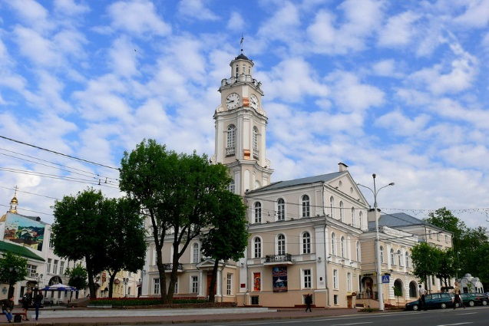

Витебский областной краеведческий музей – один из старейших на территории Беларуси. История музея начинается еще с дореволюционных времен, когда в Витебске действовало несколько музеев, коллекции которых и стали в дальнейшем основой фондов краеведческого музея. Однако началом создания современного музея следует считать обращение губернского отдела образования о создании исторического общедоступного музея, которое было помещено в местной газете. На это обращение откликнулся Антон Бродовский, который предложил для создания музея свою собственную коллекцию. Губернский отдел народного образования дал согласие и назначил Бродовского заведующим нового созданного музея.

Помещение музея было отремонтировано до конца марта 1919 г. и в мае того же года музей был открыт для посещения. Кроме собственной коллекции А.Бродовского, в фонды музея поступила значительная часть коллекций Вацлава Федоровича, коллекции эвакуированного в Витебск Виленского офицерского общества, ценные рукописи. Много ценных памятников было доставлено в музей из резиденций зажиточной шляхты Витебской губернии. После смерти знаменитого витебского историка Алексея Сапунова в музей были переданы его архив и личные вещи. В 1924 г. Витебский губернский музей получил статус отделения Белорусского государственного музея в Витебске и переехал в переданное ему здание городской ратуши - памятник архитектуры XVIII века, которая по праву является символом города.

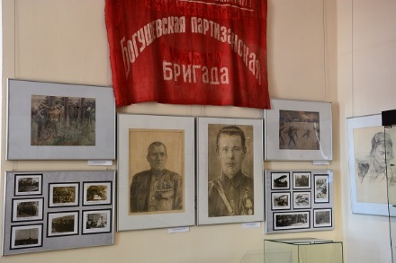Тяжелые испытания выпали на долю музея в годы Великой Отечественной войны. Из-за быстрого наступления немецких войск его фонды не успели подготовить к эвакуации.  В очень сжатые сроки часть коллекции музея была погружена в вагон вместе с фондами Художественной галереи Ю.М.Пэна и отправлена в Саратов. Точные списки эвакуируемых коллекций составить не успели. Значительная часть фонда (около 15 тыс. предметов) осталась в Витебске, большинство этих предметов бесследно исчезло во время оккупации. Вскоре после освобождения города от оккупантов началось восстановление музея. Уже 4 сентября 1944 года СНК БССР утвердил постановление Витебского областного совета депутатов о восстановлении деятельности Витебского государственного исторического музея. Работа по восстановлению Витебского исторического музея шла с большими трудностями: слабая материальная база, нехватка кадров и многое другое. Однако уже в июле 1945 г. открылась первая выставка.

На протяжении многих лет Витебский областной краеведческий музей является носителем исторической памяти о подвиге белорусского народа в годы Великой Отечественной войны. Музей – одно из крупнейших хранилищ артефактов, связанных с событиями периода войны. Первые из них были приняты в фонды музея уже в августе 1944 года, а последние (материалы 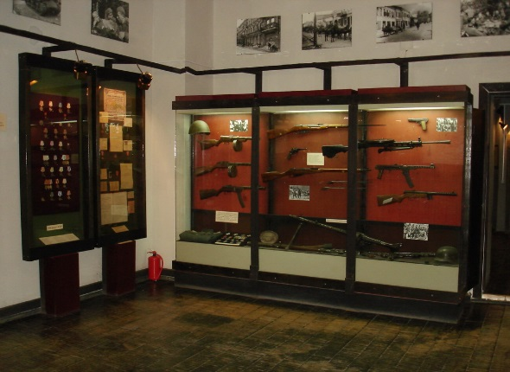партизана 1-й Белорусской бригады Ячменева Е.В.) – в феврале 2020 года.

В фондах музея хранится более 200 тыс. предметов. Среди них такие уникальные экспонаты, как берестяная грамота XIII в., серебряный рыцарский пояс и кларнет XVII в., старопечатные книги, посуда первых белорусских мануфактур, оружие 1812 г., коллекция вышивки местной работы XVIII—XIX вв., материалы по истории Великой Отечественной войны 1941—1945 гг. и современности. Большой интерес представляют коллекции нумизматики, древнего оружия, масонской атрибутики. В коллекции живописи и графики имеются работы И. Репина, И. Левитана, И. Шишкина, И. Хруцкого, Маковского, Ю.Пэна и др., современных художников Витебщины.

В музее представлены как постоянные экспозиции, например, «Древний Витебск», «Находки с бабушкиного чердачка», «Огнем и мечом», «Защитники Отечества», «Природа Витебского края» и мн.др., так и организованные по случаю (сменные) выставки из собственных фондов и других музеев Республики Беларусь, а также стран-соседей.

1. При посещении памятного места:

В беседе расскажите ребенку о правилах поведения в музее, что нельзя громко разговаривать, нельзя трогать предметы руками, нужно внимательно слушать рассказ экскурсовода.

Спросите у ребёнка: «Что такое музей? (Музей – это место, где собраны коллекции интересных вещей по темам, по видам). А как называются предметы, которые хранятся в музее? (Экспонаты). А как называется человек, который рассказывает нам об экспонатах, проводит экскурсию по музею? (Экскурсовод)»;

Расскажите ребенку, что в музее расположены личные вещи участников освобождения Витебщины, информация об участниках партизанского и подпольного движения, коллекции боевых листков и фотографий оккупированного Витебска.

Спросите у ребенка, знает ли он что-нибудь о Великой Отечественной войне;

Расскажите ребенку, что 22 июня 1941 года – одна из самых печальных дат в истории Беларуси, день, который нельзя забыть – начало войны;

Поинтересуйтесь у ребенка: «Что он слышал о войне? Как люди сохранили память о войне? Как ты думаешь, мы должны помнить    о тех, кто не пришел с войны?»;

После посещения памятного места:

Возвращаясь, рекомендуется поинтересоваться у ребёнка, что ему особенно запомнилось, хотел бы он посетить ещё какой-нибудь музей. Почему? Удалось ли понять, что такое «Ратуша» (орган городского управления и самоуправления, а также название здания, где этот орган заседает)? Как он думает почему музей находится именно в этом здании?

Назад можно вернуться на автобусе, на автомобиле или электропоезде также, как и к объекту посещения.

- Расписание автобусов по направлению Витебск-Толочин: 13.20; 14.30 от Автовокзала г. Витебска (ул. Космонавтов, 12);

- Расписание поездов по направлению Витебск-Толочин от Ж/д станции г. Витебска (ул. Космонавтов, 8): 15.57 (прибытие в Толочин в 17.30), далее на автобусе до остановки Автовокзал г. Толочина (отправление в 17.32).

Что предложить ребенку сделать после прогулки:

- рассмотреть фото, которые были сделаны в ходе посещения города, музея, обратить внимание на особенности музеев, их архитектуру, выставки, которые там проводятся, почитать об истории их создания;

- составить совместно рассказ «Как я провел выходные» и, например, фотоколлаж.

**ПРИЯТНОГО ОТДЫХА!**